INTEGROVANÝ REGIONÁLNÍ OPERAČNÍ PROGRAM

Obecná PRAVIDLA
PRO ŽADATELE A PŘÍJEMCE

PŘÍLOHA Č. 19

Postup PODÁNÍ žádosti o přezkum výsledku hodnocení v MS2014+

VYDÁNÍ 1.9
PLATNOST OD 2. 6. 2017

Žádost o přezkum výsledku hodnocení

Žádost o přezkum výsledku hodnocení můžete podat do 15 kalendářních dní ode dne doručení oznámení depeší o nesplnění podmínek v jednotlivých fázích hodnotícího procesu. Existují 2 možnosti podání:
- elektronicky v MS2014+,
- písemně prostřednictvím formuláře, zveřejněného na webových stránkách http://www.dotaceeu.cz/cs/Microsites/IROP/Dokumenty na adresu CRR (viz kontakty uvedené ve Specifických pravidlech vydaných k příslušné výzvě a v textu výzvy).

Písemné podání žadatel volí pouze v případě, že se mu nepodaří Žádost o přezkum podat elektronicky v systému MS2014+.Postup vytvoření žádosti o přezkum v MS2014+

Žádost o přezkum můžete podat proti výsledku každé části hodnocení žádosti o podporu:
- po kontrole přijatelnosti a formálních náležitostí,
- po věcném hodnocení,
- po závěrečném ověření způsobilosti projektu.
Detailní výsledek hodnocení vidíte na záložce Hodnocení v MS2014+. Po rozkliknutí vybraného záznamu se zobrazí detail hodnocení, kde vidíte výsledek a komentář k hodnocení a na záložce kritérií vidíte podrobnější popis hodnocení jednotlivých kritérií.
V žádosti o přezkum uvedete část hodnocení a vyberete všechna kritéria, ke kterým se odvoláváte s popisem odůvodnění žádosti o přezkum výsledku hodnocení.

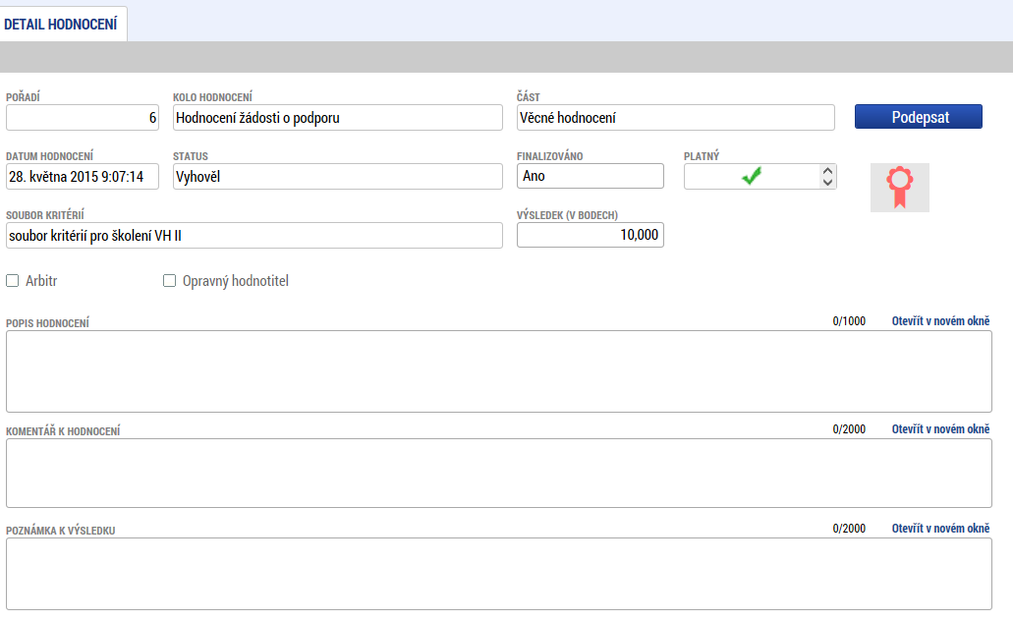
Žádost o přezkum vytvořte v MS2014+ stisknutím tlačítka „Žádost o přezkum hodnocení“ a stisknutím tlačítka „Vytvořit žádost o přezkum hodnocení“.
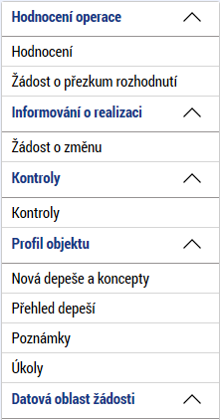
Na záložce Výběr kola a části hodnocení vyberte část hodnocení, ke kterému chcete podat žádost o přezkum. Po výběru kola hodnocení a části hodnocení stiskněte tlačítko Spustit.
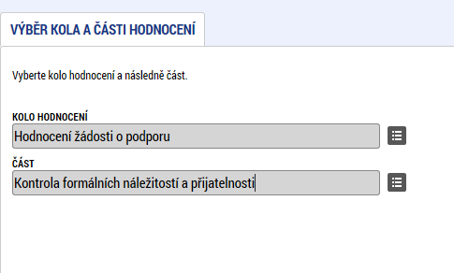
V žádosti o přezkum uveďte, jaké rozhodnutí žádáte přezkoumat s popisem odůvodnění žádosti o přezkum v poli Souhrnný text žádosti o přezkum rozhodnutí v délce 2000 znaků. Podrobné znění a odůvodnění žádosti o přezkum uveďte na záložce Dílčí žád. o přezkum rozh. u konkrétních kritérií, kterých se žádost o přezkum týká. V popisu dále uveďte, jaký výsledek od podání žádosti o přezkum rozhodnutí očekáváte. V případě elektronické žádosti musí být vybrány vždy všechny kritéria žádosti o přezkum. Je zakázáno některá kritéria zahrnout do elektronické žádosti o přezkum a některá zaslat prostřednictvím formuláře zveřejněného na webových stránkách. V případě, že počet znaků odůvodnění žádosti o přezkum bude nedostačující, zašlete doplňující odůvodnění prostřednictvím interní depeše na manažera projektu. I v takovém případě platí povinnost elektronicky se vyjádřit ke všem zařazeným kritériím žádosti o přezkum.
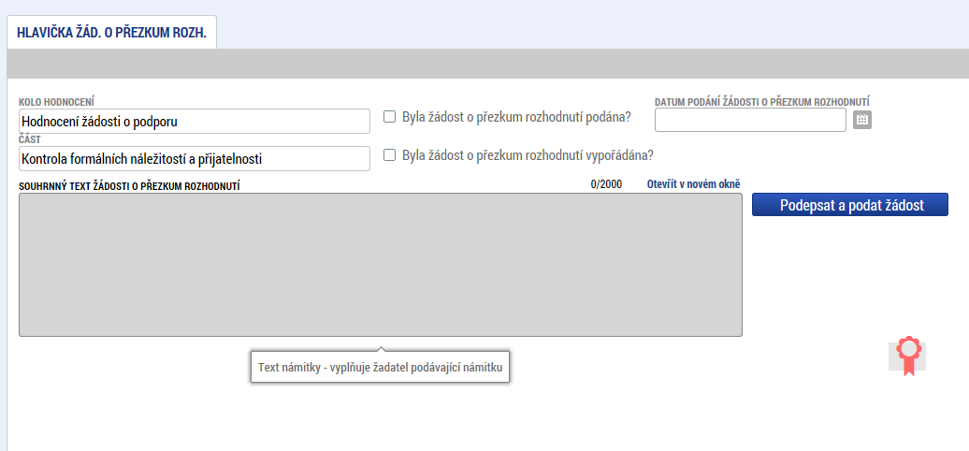

Storno Finalizace žádosti o přezkum
V případě, že potřebujete žádost o přezkum výsledku hodnocení ještě upravit před podepsáním a odesláním na ŘO IROP/CRR, stiskněte tlačítko „Storno finalizace“.

Podepsání a podání žádosti o přezkum
Po finalizaci je třeba, aby signatáři úlohy podepsali příslušný dokument. Signatář úlohy žádosti o přezkum musí být zadán na záložce přístup k projektu. Podepsání je prováděno pomocí elektronického podpisu na záložce Hlavička žádosti o přezkum rozhodnutí. Platí stejné podmínky jako u podepisování žádosti o podporu.

Vypořádání žádosti o přezkum
Po vypořádání žádosti o přezkum ŘO IROP uvidíte výsledek vypořádání v MS2014+ na záložce Žádost o přezkum rozhodnutí, a to v případě písemného i elektronického podání žádosti o přezkum k rozhodnutí. O vypořádání budete zároveň informováni depeší.

Použité zkratky

CRR Centrum pro regionální rozvoj České republiky
MS2014+ Informační a monitorovací systém pro programové období 2014–2020
ŘO IROP Řídicí orgán IROP

